Robotique interactive pour l’estimation d’impédance mécanique chez l’humain, lors de tâches rythmiques
Vincent Fortineau^{1,2}, Isabelle Siegler², Maria Makarov, ¹ Pedro Rodriguez-Ayerbe¹
1- L2S, 2- CIAMS
vincent.fortineau@centralesupelec.fr

Résumé
Avec le développement de la robotique de service - que ce soit à travers des exosquelettes, des robots chirurgiens, ou des robots industriels collaboratifs - comprendre et reproduire la robustesse des interactions physiques humaines est devenu sujet important pour la sécurité, la résilience et l’efficacité énergétique des robots.

L’étude du contrôle moteur humain sous les prismes de l’automatique et des neurosciences s’inscrit donc dans cette démarche depuis plusieurs décennies [1]. L’étude de l’impédance mécanique, et donc de la biomécanique permet de modéliser des relations entre les forces d’interactions et les variables cinématiques lors de contacts physiques. Toutefois, l’identification des paramètres constitutifs de l’impédance reste laborieuse.

En continuant les travaux s’intéressant la tâche de jonglerie [2] pour y intégrer des problématiques dynamiques, on proposera une méthodologie d’évaluation d’impédance au cours de la tâche rythmique en utilisant un robot articulé [3]. Des résultats préliminaires sont présentés, avec leurs limitations et les solutions envisagées et mises en place pour les surpasser. L’ambition finale est de mesurer le comportement biomécanique humain, d’observer les variations d’impédance et d’évaluer leur intérêt pour la robustesse de la tâche, pour les reproduire en robotique.

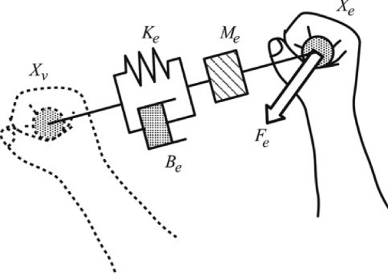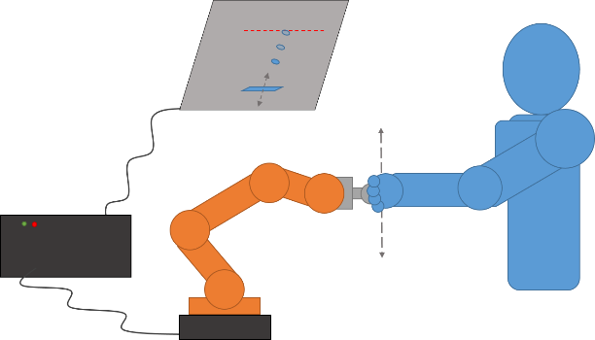

Références
[1] N. Hogan, “Adaptive control of mechanical impedance by coactivation of antagonist muscles,” IEEE Trans. Autom. Control, vol. 29, no. 8, pp. 681–690, Aug. 1984.
[2] G. Avrin, I. A. Siegler, M. Makarov, and P. Rodriguez-Ayerbe, “The self-organization of ball bouncing,” Biol Cybern, vol. 112, no. 6, pp. 509–522, Dec. 2018
[3] V. Fortineau, M. Makarov, P. Rodriguez-Ayerbe, I. A. Siegler. Interactive robotics for human impedance estimation in a rhythmic task. 2020 IEEE 16th International Conference on Automation Science and Engineering (CASE), Aug 2020.

